青岛市公共资源交易信息平台系统
项目交易平台-政府采购项目交易系统使用指南
（政府采购评标专家）

青岛市政务服务和公共资源交易中心
青岛福莱易通软件有限公司
目录
一、平台登录 3
二、评审前期准备 4
2.1 查看项目详情 4
2.2 专家信用承诺书 5
2.3 专家回避 5
2.4 推举专家组长及资格审查 6
三、 评审环节 8
3.1评审流程 8
3.2资格审查 8
3.3符合性审查 9
3.4多轮报价 12
3.5 商务标评审 13
3.5.1 商务标评审界面 13
3.5.2 企业性质认定 14
3.5.3 报价一览表 15
3.5.4 商务标一致性检查 16
3.6 技术标评审 16
3.6.1技术标评审界 16
3.6.2 打分操作 17
3.6.3 组长技术标汇总 17
3.7 汇总结果并确定中标人 18
四、评审意见表 19
五、生成报表并签章 20
六、废标操作 21

一、平台登录
专家今入评标室后，打开评审登录界面，点击“人脸识别登录”按钮，等待片刻后弹出选择项目窗口，选择要进入的项目后，即可进入电子评审系统。 （如图1.1）。
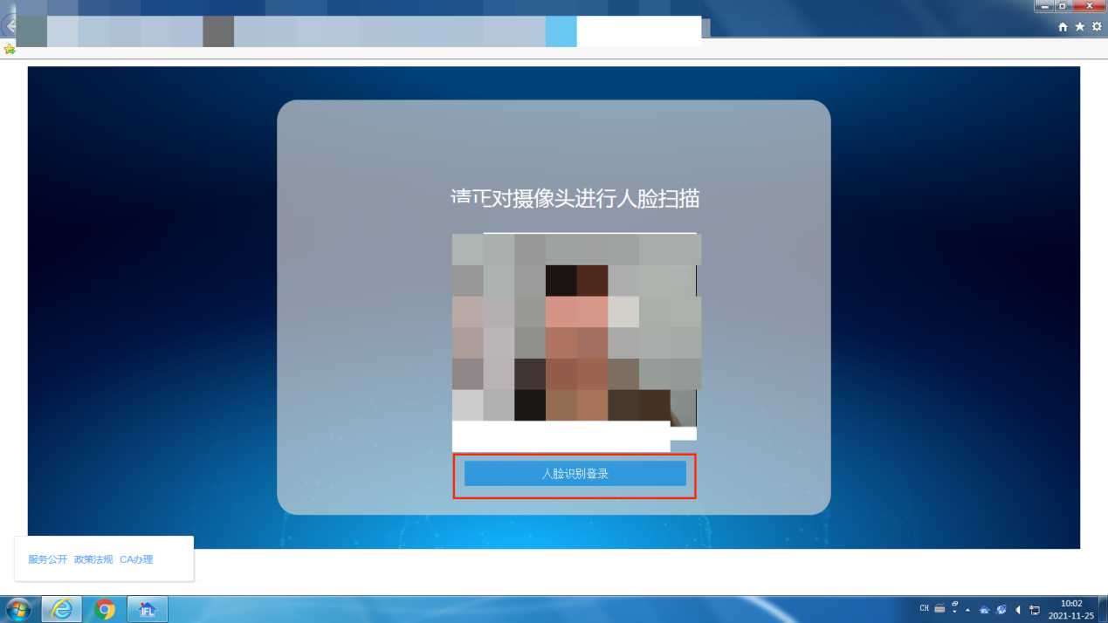
图1.1
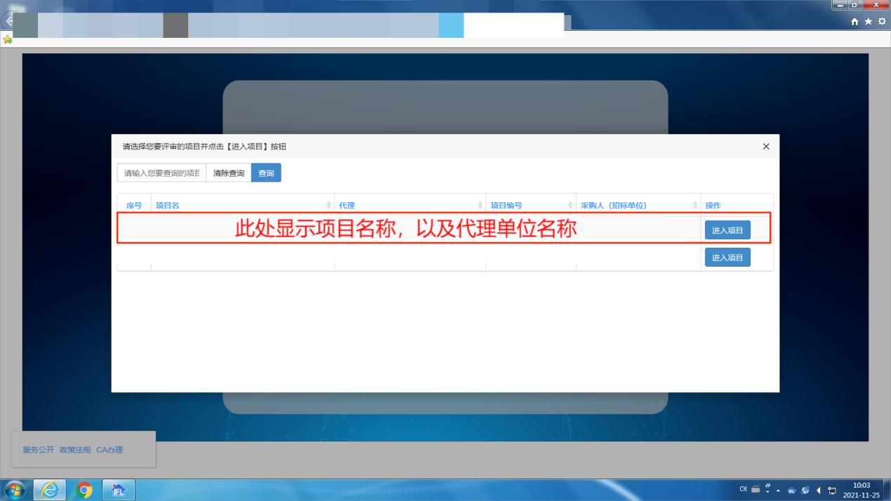
图1.2
在此界面专家可以核对自己的相关信息，确认无误后，点击“下一步”（如图1.3）
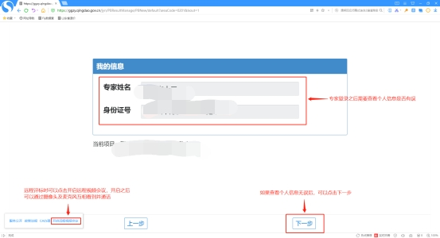
图1.3

二、评审前期准备

2.1 查看项目详情
在项目详情页中，专家可查看招标文件和澄清答疑情况（如图2.1）。查看完成后点击下一步。
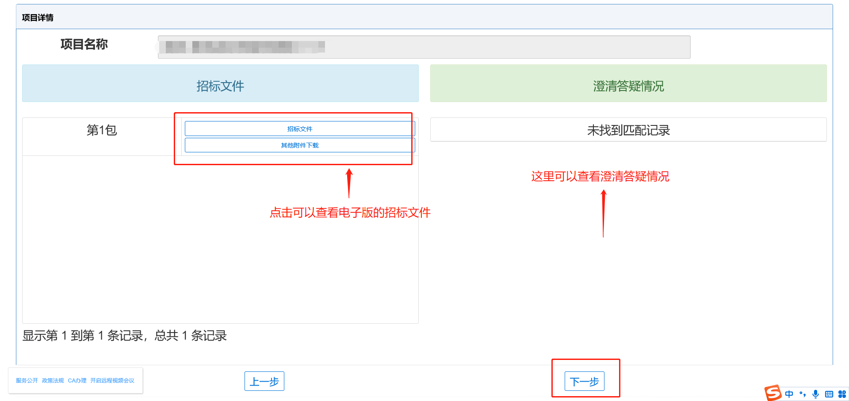
图2.1

2.2 专家信用承诺书
在该界面中专家先阅读细则，勾选下方选项后（如图2.2），点击确认。确认完成后，需要等待代理确认专家身份信息，之后点击“同意”（如图2.3）。
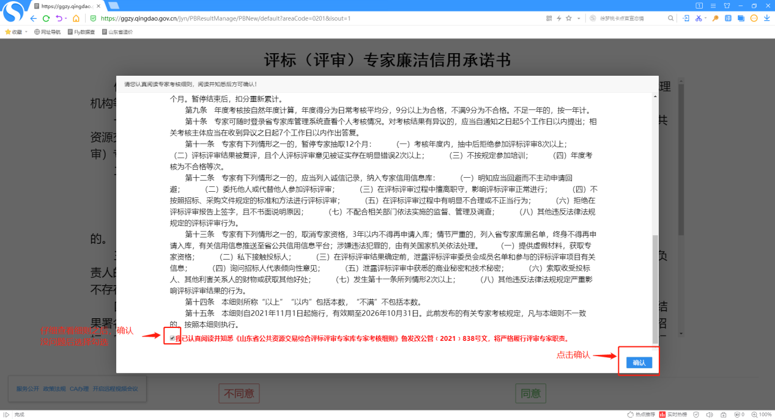
图2.2
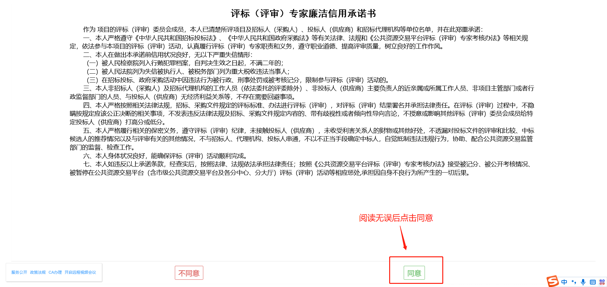
图2.3

2.3 专家回避
该界面中专家需选择需要回避的单位，
（1）若要回避，勾选需回避的企业，点击“回避”退出评标系统。
（2）如无需回避，则点击“不回避”，进入下一步（如图2.3）。
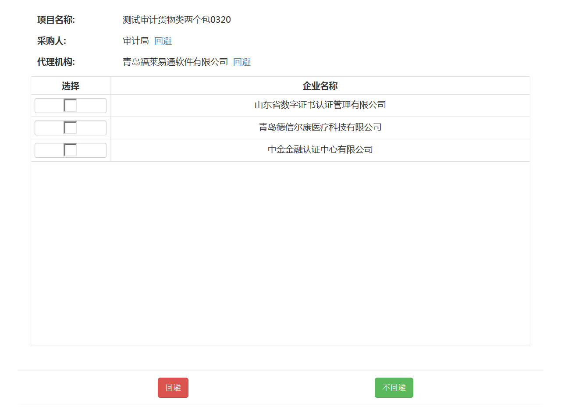
图2.4

2.4 推举专家组长及资格审查
专家组长候选人列表中，点击专家姓名前方的按钮，即为投票成功。推举组长结束后点击“下一步”进入评标环节。
注：公开项目专家需要等待采购人进行资格审查
非公开项目专家和采购人一起进行资格审查

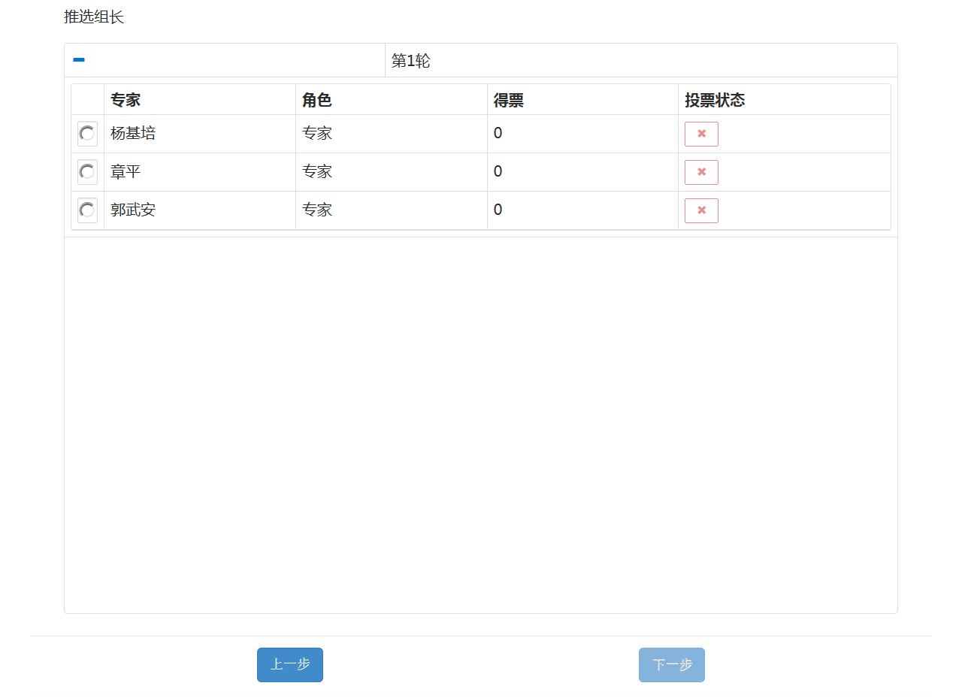
图2.5
注：
每位专家每轮仅能提交一票；
若专家意见不统一，则进入第二轮投票，直至结果统一为止
专家组长候选人中，不包括采购人代表。

评审环节

3.1评审流程
专家组长评审界面（如图3.1），其他专家评审流程仅有资格审查、符合性审查、商务标、技术标。评审时专家点击“资格审查”、“符合性审查”、“商务标”、“技术标”按钮即可，专家组长需在每项节点评审完成后，点击汇总按钮即可。
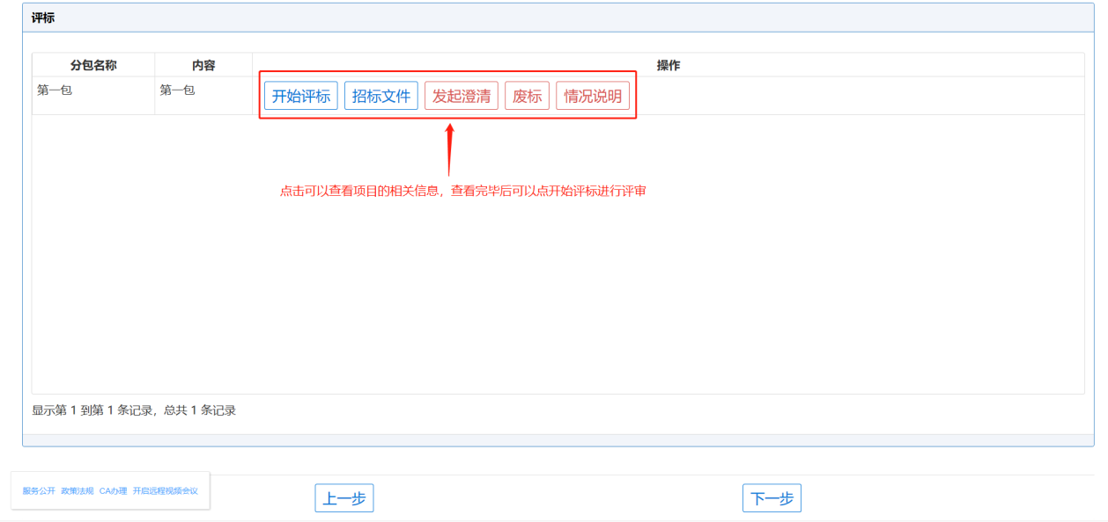
图3.1

3.2资格审查
专家点击“资格审查”字样的按钮，弹出符合性审查打分界面，评标委员会每一位专家对各投标单位的标书实质性条款响应情况进行评审，如图3.2。提交完成后，点击右上角“关闭”即可，汇总界面，如图3.3。
图3.2
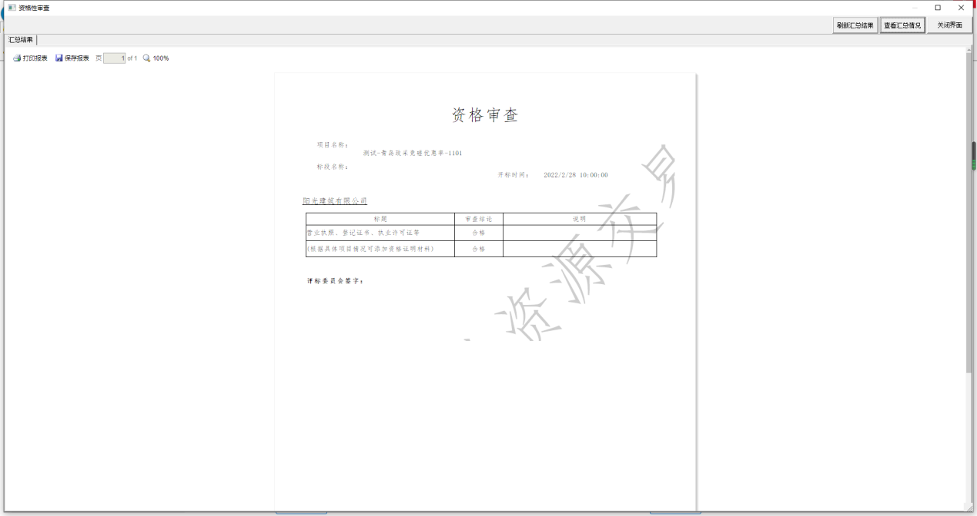
图3.3

3.3符合性审查
与资格审查一样，为合格不合格制，如图3.4所示。
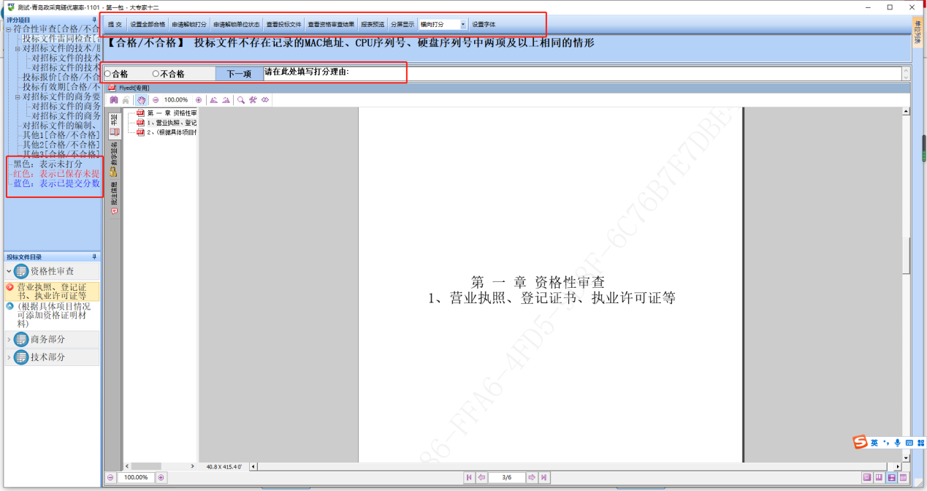
图3.4
（1）评分项目
该区域为资格审查评分项，分别点击不同的评分项进行合格评审。
（2）评分依据区域
该区域为招标文件中代理在第五章招标文件要求投标文件需包含的内容中所编辑内容的展现，专家需根据该依据进行评审。
（3）切换投标人标签栏
专家可点击投标人标签对投标人的标书进行切换。
（4）评审区域
专家须在该区域对符合性审查的结果进行设置。符合要求选择“合格”；不符合要求，选择“不合格”。如需对评审结果进行说明，则可在“请在此处填写打分理由：”填写框中进行说明。
（5）附件查看区域
该区域为投标人制作投标文件的呈现区域。
（6）附件列表查看区域
若投标人在制作投标文件时上传多个附件，则可在该区域进行对附件的点选查看。
（7）操作栏
1、提交：专家评审结束后，点击“提交”按钮即可。提交后，不可修改评审结果。
2、申请废标：详见第六章废标
3、报表预览：专家评审完成后，可点击“报表预览”预览评审结果，确认无误后，即可提交。
所有专家提交后，由专家组长对结果进行汇总。专家组长点击网页端第二个节点，进入汇总界面，汇总成功后，弹出符合性审查表，如图3.5。
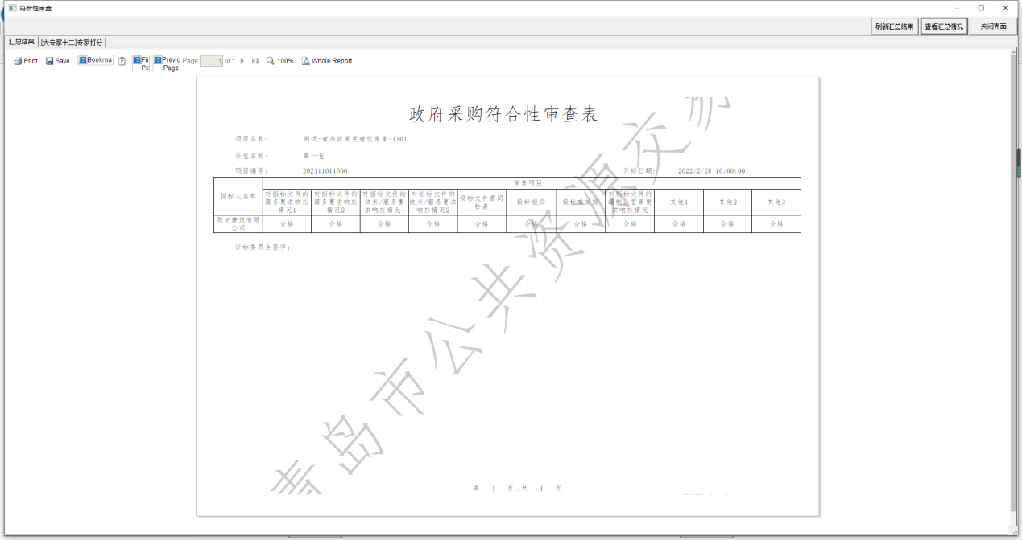
图3.5

3.4多轮报价
专家根据招标文件要求，进行多轮报价设置。如图3.6、3.7所示。
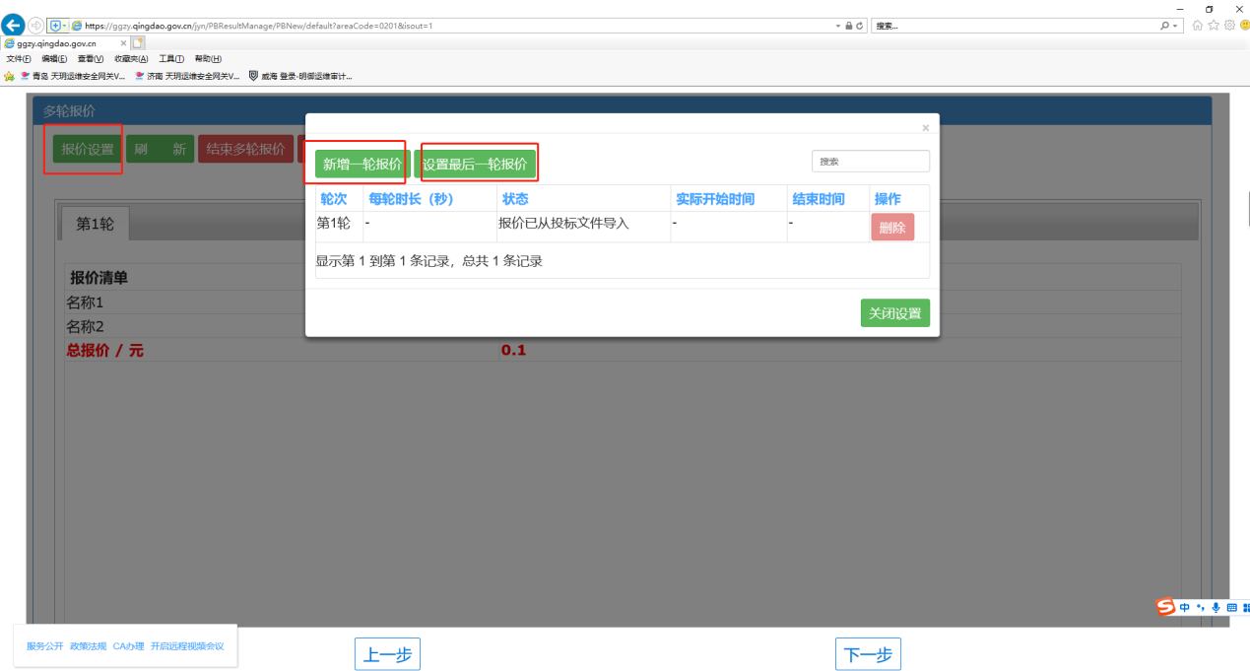图3.6
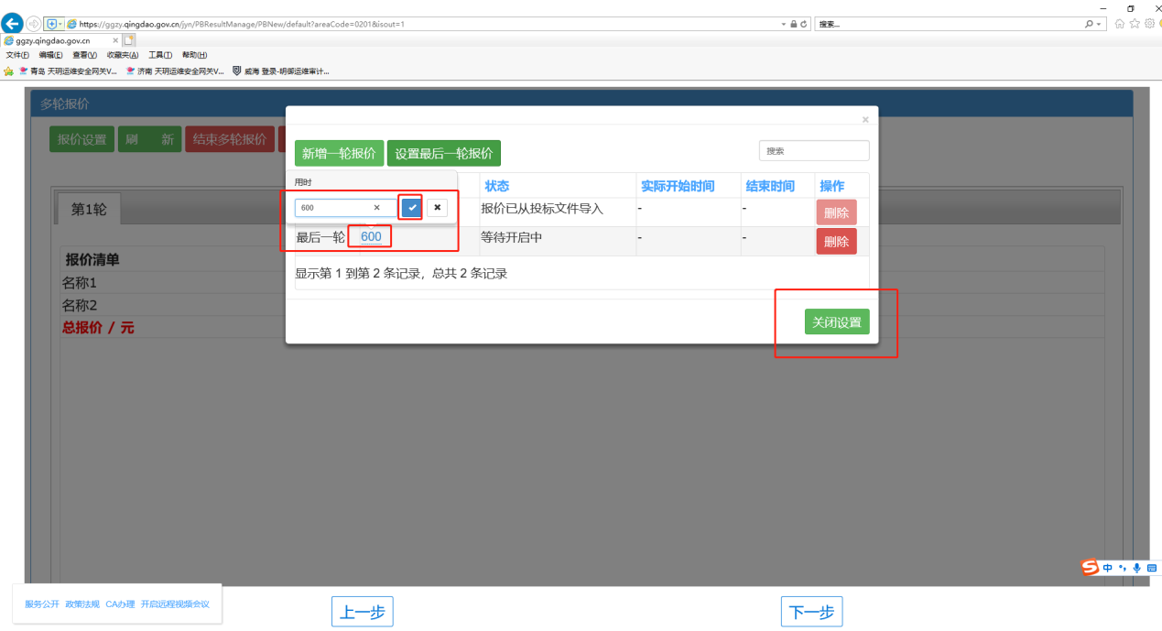图3.7

3.5 商务标评审

3.5.1 商务标评审界面
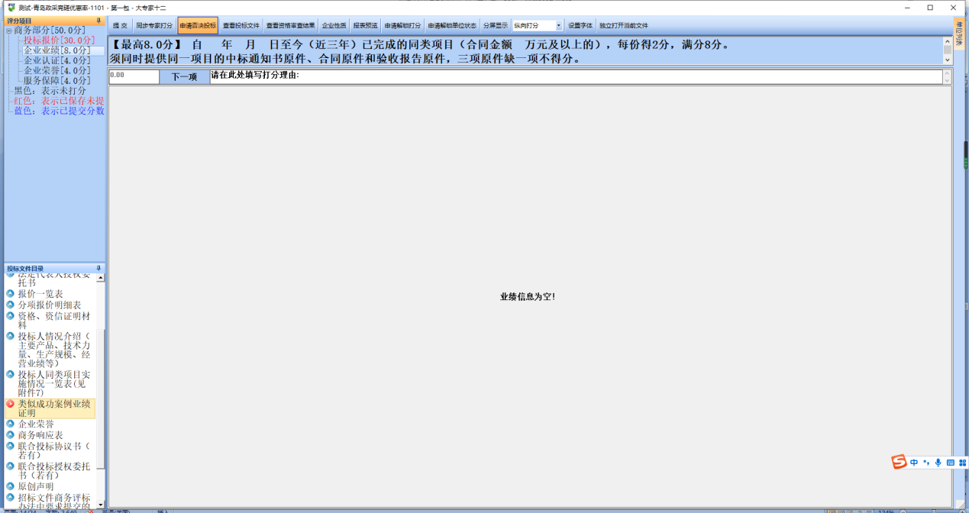
图3.8
（1）评分项目：该区域为招标文件要求的专家评审项；
（2）投标文件目录：该目录为投标人制作投标文件目录，专家可点击该区域对投标文件进行逐项查看。

3.5.2 企业性质认定
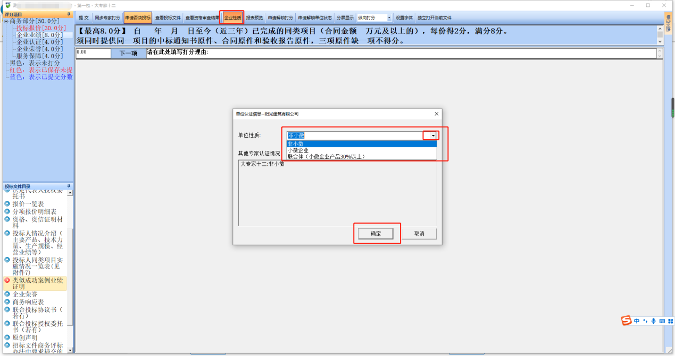
图3.9
通过查看投标文件目录中各投标人所上传的中小企业声明函，或残疾人福利企业证明，判断该单位性质是否属于小微企业。专家可以点击投标函界面的单位信息，对企业性质进行认定。因为在招标文件中规定，小微企业或残疾人福利企业，投标报价享受10%优惠。

3.5.3 报价一览表
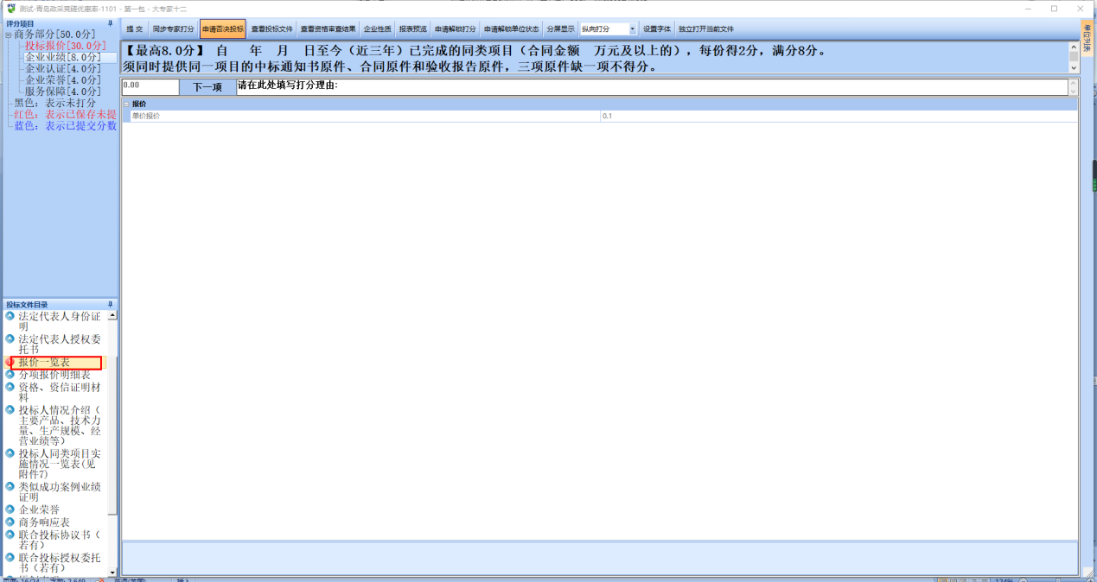
图3.10
（1）单价查看：专家可通过该界面查看投标人的“报价一览表”，查看各项报价
（2）分类查看：针对政府采购货物类的项目，点击界面中的“节能产品”“环保产品”“小微产品”，可分类查看货物的提供商，在此展示的是投标人制作投标文件时自己选择货物分类。
因为已经对投标人企业性质进行认定，使用自动计算功能，系统自动按照招标文件投标报价计算规则计算投标报价得分，无需人工计算，如图3.11。
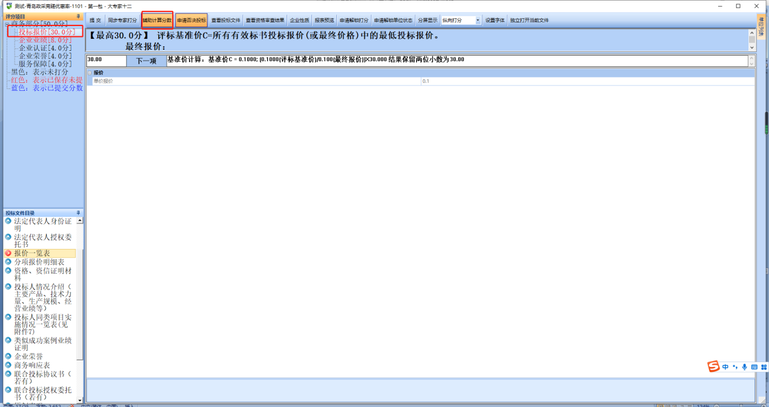图3.11

3.5.4 商务标一致性检查
商务标需要专家评审一致，若不一致，专家将无法提交汇总。

3.6 技术标评审

3.6.1技术标评审界
根据招标文件及评分办法依次对每一家投标单位的每一项进行打分，如图3.12所示。
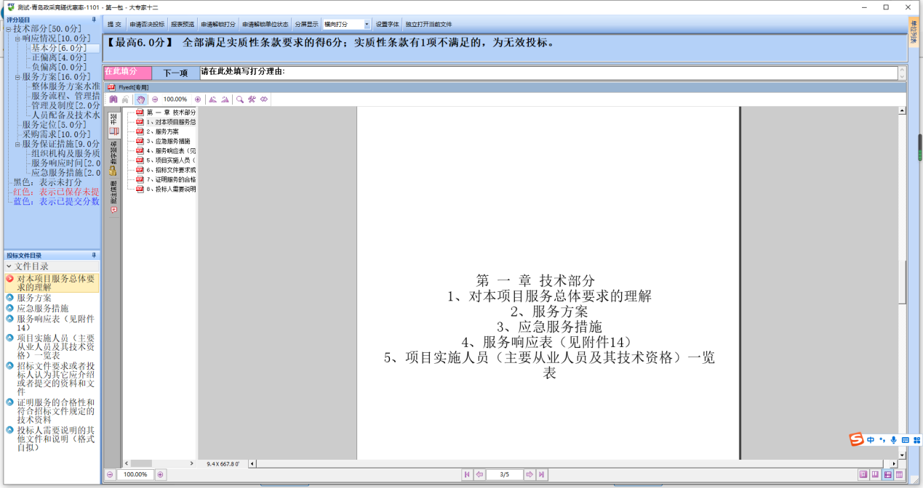
图3.12

3.6.2 打分操作
专家直接在打分框中输入分数即可。打分完成后，点击“报表预览”可查看打分内容，确认无误后，点击“提交”即可。提交完成后，点击右上角关闭即可。
注：分数不可超过上限值。

3.6.3 组长技术标汇总
组长点击“技术标汇总”按钮。
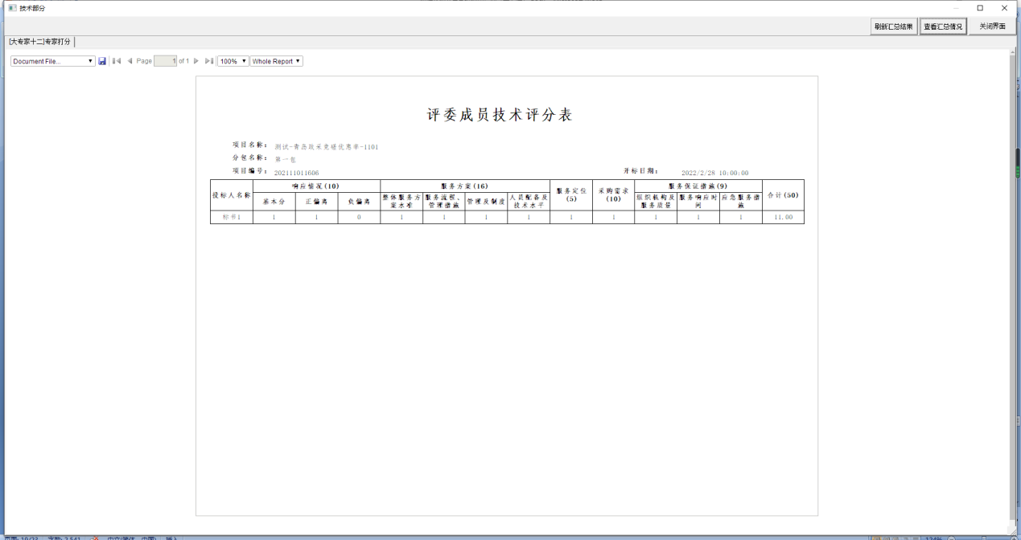
图3.13

3.7 汇总结果并确定中标人
所有评审项评审完毕后，评标委员会专家组长确认结果无误后，点击“确定中标人”确认招标项目中标单位，未中标单位要先点击填写按钮，填写未中标原因，中标单位直接勾选即可，如图3.15、3.15。
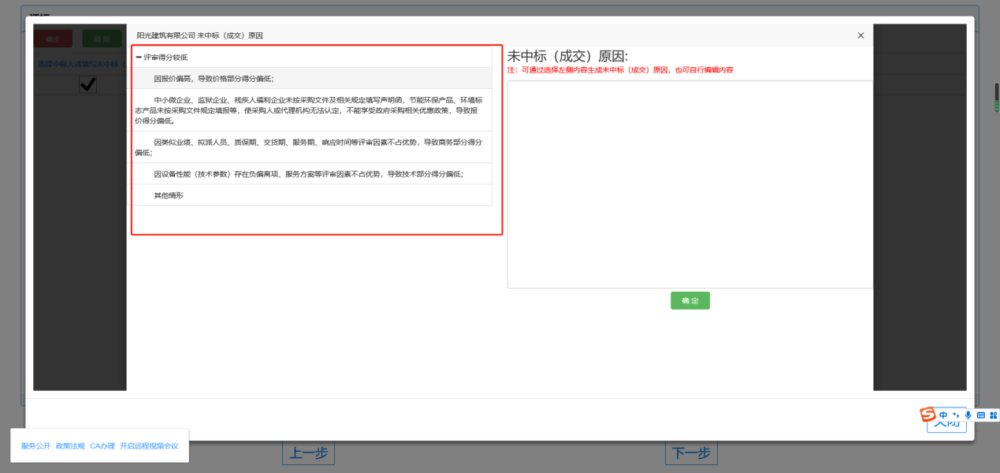
图3.14
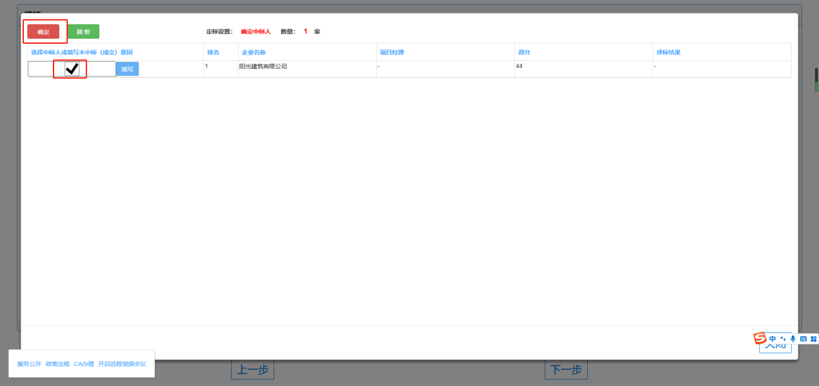图3.15

四、评审意见表
确定中标人后，专家可进入下一步，填写专家评审意见表。填写完成后，点击“保存”按钮，如图4.1。
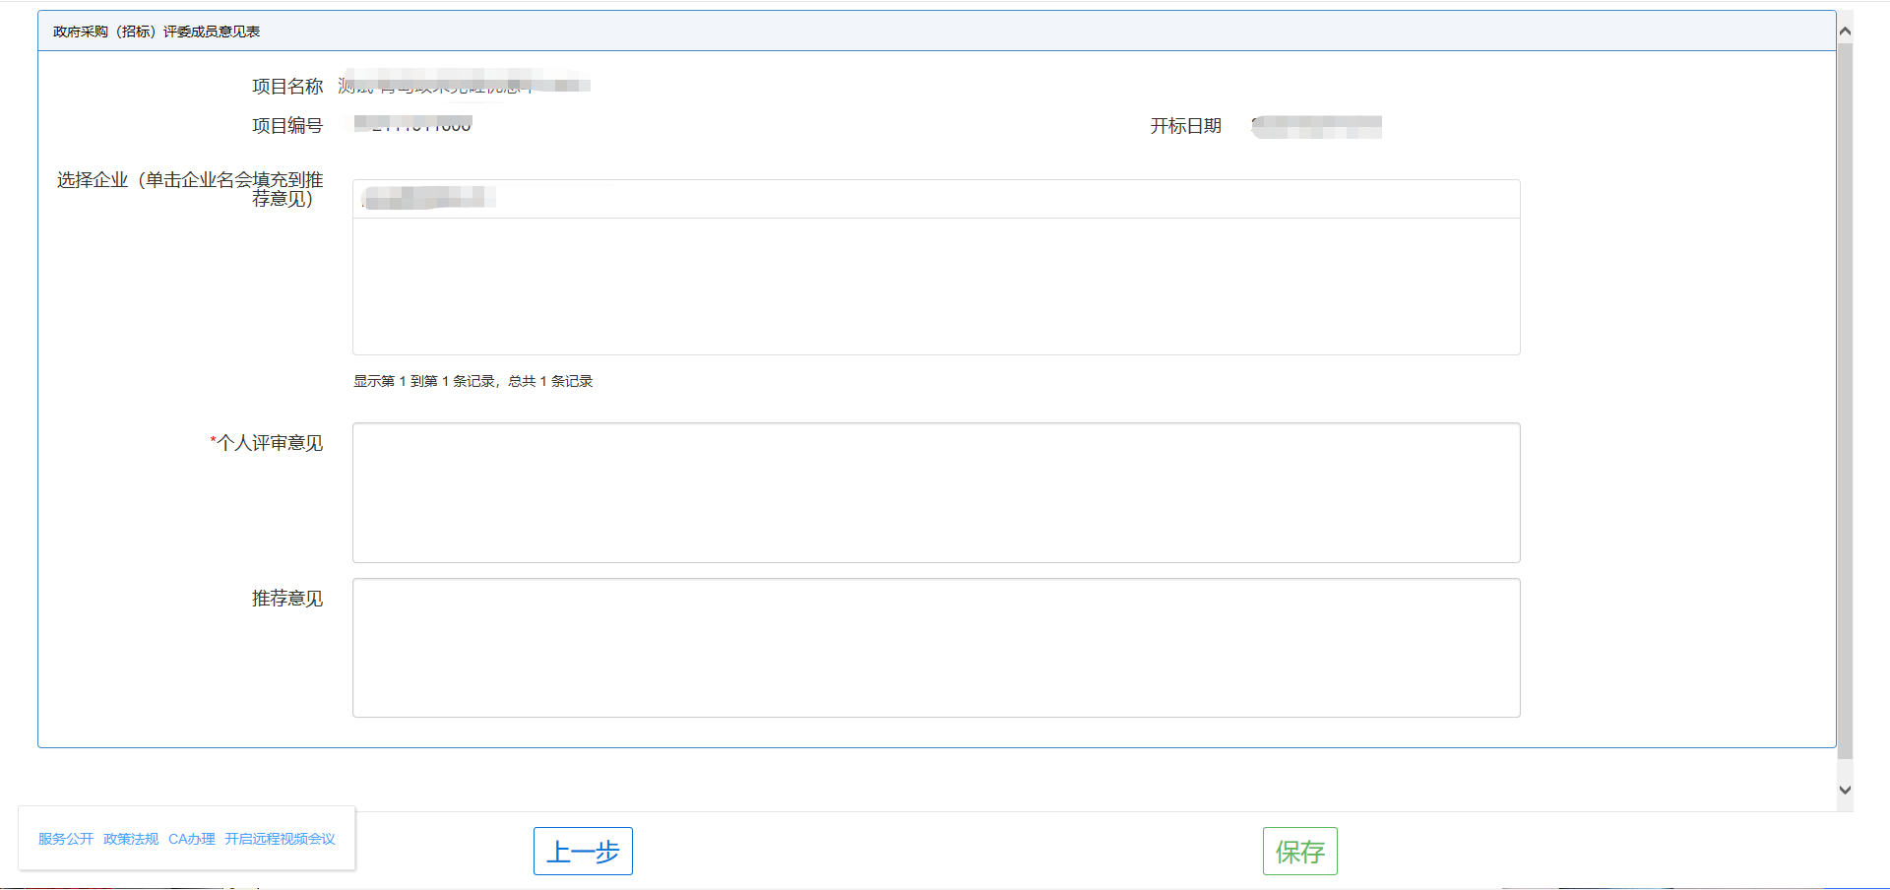
图4.1
注：
1、家点击企业列表中的单位，单位名称自动加载到推荐意见当中；
2、需全部专家全部填写完成后，才可进入下一步。

五、生成报表并签章
进入下一步后，系统自动生成“专家评审意见表”、“商务标汇总表”、“技术标打分表”、“评分汇总表”和“评标报告”，专家点击左上方的“签章”按钮，进行人脸识别验证，验证成功后会提示云签章成功，所有专家签完章之后，由组长进行合并即可，如图5.1。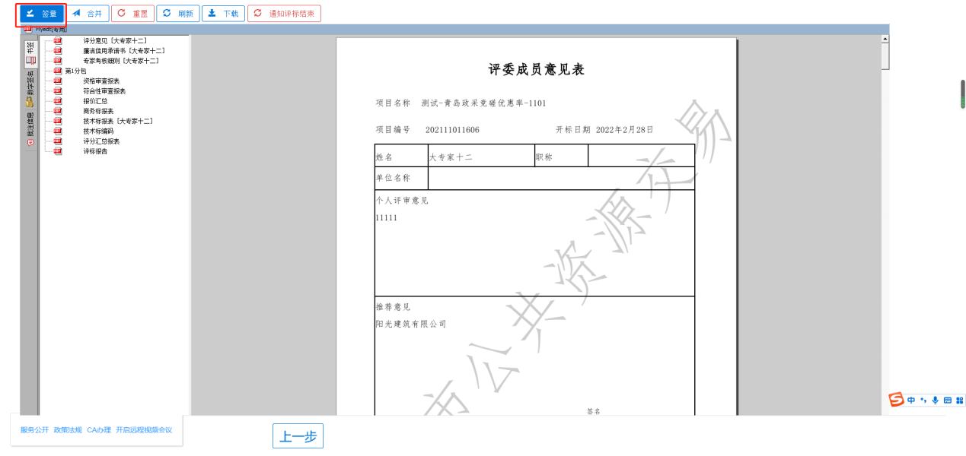图5.1

六、废标操作
1、如果专家组对此项目具有废标意向，可由组长在开始评标页面进行废标操作，点击废标，填写废标原因，点击保存即可，如图6.1、6.2
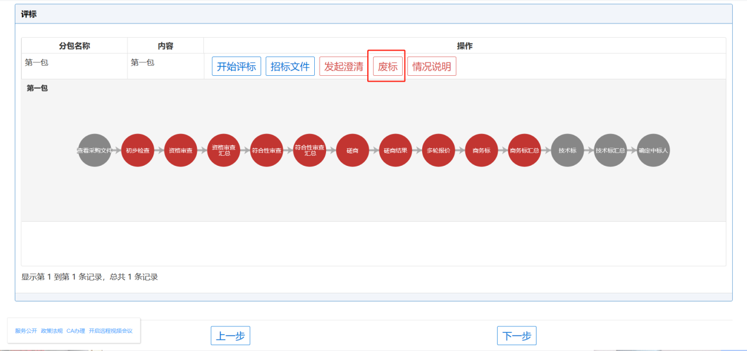
图6.1
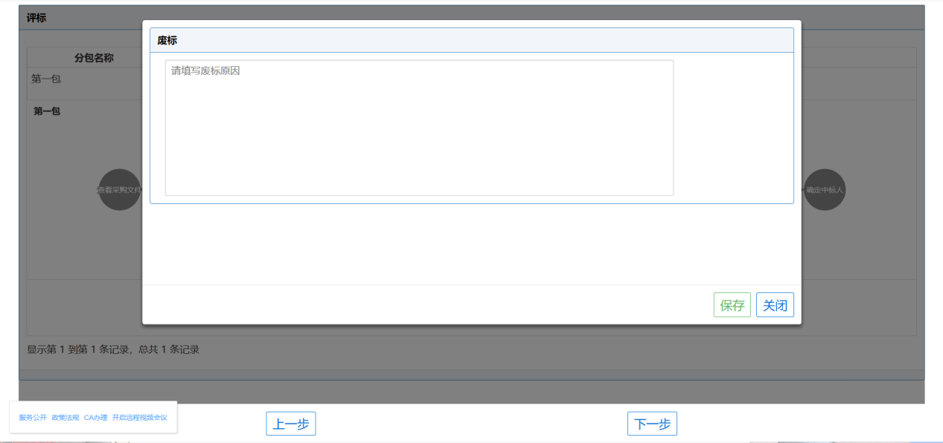
图6.2

